ИСПОЛНИТЕЛЬНЫЙ КОМИТЕТ  АЛЕКСЕЕВСКОГО  МУНИЦИПАЛЬНОГО РАЙОНА  РЕСПУБЛИКИ ТАТАРСТАН | 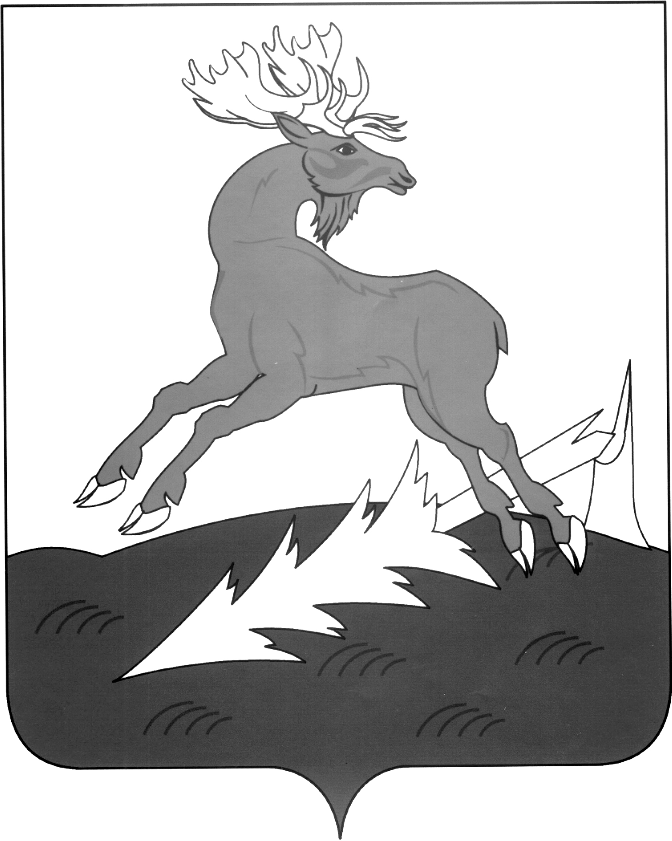 | АЛЕКСЕЕВСК  МУНИЦИПАЛЬ РАЙОНЫНЫҢ  БАШКАРМА КОМИТЕТЫ  ТАТАРСТАН РЕСПУБЛИКАСЫ
ПОСТАНОВЛЕНИЕ  __30.11.2016________ | п.г.т.Алексеевское | КАРАР  № __559___
Об утверждении нормативов финансирования
деятельности дошкольных образовательных
организаций муниципального образования
Алексеевский муниципальный район
Республики Татарстан на 2017 год

В соответствии со статьей 99 Закона Российской Федерации от 29.12.2012 № 273 «Об образовании в Российской Федерации», пунктом 11 части 1 статьи 15 Федерального закона от 6.10.2003 № 131-ФЗ «Об общих принципах организации местного самоуправления в Российской Федерации», постановлением Кабинета Министров Республики Татарстан от 30.12.2013 № 1096 «О нормативном финансировании деятельности дошкольных образовательных учреждений в Республике Татарстан» и Уставом муниципального образования Алексеевский муниципальный район Республики Татарстан
постановляю:
- Утвердить и ввести в действие с 1 января 2017 года:
нормативные затраты на оказание муниципальной услуги по присмотру и уходу за воспитанниками в дошкольных образовательных организациях Алексеевского муниципального района (Приложение № 1);
размеры родительской платы за присмотр и уход за детьми в образовательных организациях Алексеевского муниципального района, реализующих образовательную программу дошкольного образования (Приложение № 2);
перечень малокомплектных дошкольных образовательных организаций Алексеевского муниципального района (Приложение № 3);
2. Финансово-бюджетной палате Алексеевского муниципального района
обеспечить: финансирование дошкольных образовательных учреждений в соответствии с нормативами финансирования дошкольных образовательных учреждений, утвержденных пунктом 1 настоящего постановления.
3. Действие настоящего постановления распространяется на правоотношения, возникшие с 1 января 2017 года.
4. Контроль за исполнением настоящего постановления возложить на заместителя руководителя исполнительного комитета по социальным вопросам Н.П. Чурина.
Руководитель
исполнительного комитета Д.А. Гилязов
Приложение № 3
к постановлению
Исполнительного комитета
Алексеевского муниципального района
от _30.11.2016_____ № ___559___

ПЕРЕЧЕНЬ
малокомплектных дошкольных образовательных учреждений Алексеевского муниципального района

№ п/п | Наименование малокомплектного дошкольного образовательного учреждения
1. | Муниципальное бюджетное дошкольное образовательное учреждение Новоспасский детский сад № 32 «Колокольчик» Алексеевского муниципального района Республики Татарстан
2. | Муниципальное бюджетное общеобразовательное учреждение Ромодановская средняя общеобразовательная школа Алексеевского муниципального района Республики Татарстан (группа дошкольного возраста в селе Масловка)

Управляющий делами
Исполнительного комитета Г.А. Юсупова
Приложение № 1
к постановлению
Исполнительного комитета
Алексеевского муниципального района
от _30.11.2016_____ № ___559___

НОРМАТИВНЫЕ ЗАТРАТЫ
на оказание муниципальной услуги по присмотру и уходу за воспитанниками
в дошкольных образовательных организациях
Алексеевского муниципального района

- Нормативные затраты на оказание муниципальной услуги по присмотру и уходу за воспитанниками в обычных детских садах без учета расходов на продукты питания.
Количество дней работы дошкольной образовательной организации в неделю | Количество часов работы дошкольной образовательной организации | Территориальная дислокация дошкольной образовательной организации | Нормативные затраты на оказание муниципальной услуги по присмотру и уходу за воспитанниками в дошкольных образовательных организациях, рублей в год/воспитанник
 |  |  | одновозрастные группы |  |  | разновозрастные группы |  |  | группы семейных детских садов
 |  |  | от 2 месяцев до года | от 1 года до 3 лет | от 3 до 7 лет | от 2 месяцев до 3 лет | три возраста от 3 до 7 лет | два возраста от 3 до 7 лет | группы семейных детских садов
5 рабочих дней | 3 | городская местность | 11365 | 9568 | 7771 | 13162 | 11365 | 7771
5 рабочих дней | 3 | сельская местность | 11592 | 9764 | 7935 | 13421 | 11592 | 7935
5 рабочих дней | 4 | городская местность | 15284 | 11690 | 9893 | 18483 | 15284 | 8492
5 рабочих дней | 4 | сельская местность | 15608 | 11951 | 10123 | 18833 | 15608 | 8722
5 рабочих дней | 5 | городская местность | 16006 | 12412 | 10219 | 19600 | 16006 | 10219
5 рабочих дней | 5 | сельская местность | 16395 | 12738 | 10482 | 20051 | 16395 | 10482
5 рабочих дней | 6 | городская местность | 16727 | 13133 | 10940 | 20321 | 16727 | 10940
5 рабочих дней | 6 | сельская местность | 17181 | 13524 | 11268 | 20838 | 17181 | 11268
5 рабочих дней | 7 | городская местность | 25408 | 20915 | 19062 | 29085 | 25408 | 19062 | 12704
5 рабочих дней | 7 | сельская местность | 25722 | 21103 | 19220 | 29462 | 25722 | 19220 | 12861
5 рабочих дней | 9 | городская местность | 33601 | 27311 | 23662 | 39075 | 33601 | 23662 | 16800
5 рабочих дней | 9 | сельская местность | 34306 | 27850 | 24134 | 39881 | 34306 | 24134 | 17153
5 рабочих дней | 10,5 | городская местность | 37195 | 28103 | 24058 | 42669 | 37195 | 24058 | 18597
5 рабочих дней | 10,5 | сельская местность | 37962 | 28705 | 24561 | 43537 | 37962 | 24561 | 18981
5 рабочих дней | 12 | городская местность | 39388 | 29900 | 25855 | 46659 | 39388 | 25855 | 19694
5 рабочих дней | 12 | сельская местность | 40218 | 30533 | 26389 | 47622 | 40218 | 26389 | 20109
5 рабочих дней | 24 | городская местность | 55877 | 41608 | 26994 | 66529 | 40527 | 26994 | 20264
5 рабочих дней | 24 | сельская местность | 57211 | 42587 | 27592 | 68152 | 41420 | 27592 | 20710
6 рабочих дней | 9 | городская местность | 34393 | 26702 | 24453 | 40263 | 34393 | 24453 | 17196
6 рабочих дней | 9 | сельская местность | 35160 | 27304 | 24988 | 41162 | 35160 | 24988 | 17580
6 рабочих дней | 10,5 | городская местность | 35580 | 27494 | 24849 | 41450 | 35580 | 24849 | 17790
6 рабочих дней | 10,5 | сельская местность | 36442 | 28158 | 25416 | 42444 | 36442 | 25416 | 18221
6 рабочих дней | 12 | городская местность | 40575 | 30692 | 26646 | 46841 | 40575 | 26646 | 20288
6 рабочих дней | 12 | сельская местность | 41500 | 31388 | 27244 | 47145 | 41500 | 27244 | 20750
6 рабочих дней | 14 | городская местность | 41763 | 31879 | 27438 | 48425 | 41763 | 27438 | 20881
6 рабочих дней | 14 | сельская местность | 42782 | 32670 | 28099 | 49639 | 42782 | 28099 | 21391
6 рабочих дней | 24 | городская местность | 58855 | 43794 | 33597 | 69902 | 52125 | 33597 | 26062
6 рабочих дней | 24 | сельская местность | 60408 | 44930 | 34257 | 71776 | 53144 | 34257 | 26572

- Нормативные затраты на оказание муниципальной услуги по присмотру и уходу за воспитанниками в детских садах общеразвивающего вида без учета расходов на продукты питания
Количество дней работы дошкольной образовательной организации в неделю | Количество часов работы дошкольной образовательной организации | Территориальная дислокация дошкольной образовательной организации | Нормативные затраты на оказание муниципальной услуги по присмотру и уходу за воспитанниками в дошкольных образовательных организациях, рублей в год/воспитанник
 |  |  | одновозрастные группы |  |  | разновозрастные группы |  |  | группы семейных детских садов
 |  |  | от 2 месяцев до года | от 1 года до 3 лет | от 3 до 7 лет | от 2 месяцев до 3 лет | три возраста от 3 до 7 лет | два возраста от 3 до 7 лет | группы семейных детских садов
5 рабочих дней | 3 | городская местность | 11430 | 9633 | 7836 | 13227 | 11430 | 7836
5 рабочих дней | 3 | сельская местность | 11657 | 9829 | 8000 | 13486 | 11657 | 8000
5 рабочих дней | 4 | городская местность | 15349 | 11755 | 9958 | 18548 | 15349 | 8557
5 рабочих дней | 4 | сельская местность | 15673 | 12016 | 10188 | 18898 | 15673 | 8787
5 рабочих дней | 5 | городская местность | 16071 | 12477 | 10284 | 19665 | 16071 | 10284
5 рабочих дней | 5 | сельская местность | 16460 | 12803 | 10547 | 20116 | 16460 | 10547
5 рабочих дней | 6 | городская местность | 16792 | 13198 | 11005 | 20386 | 16792 | 11005
5 рабочих дней | 6 | сельская местность | 17246 | 13589 | 11333 | 20903 | 17246 | 11333
5 рабочих дней | 7 | городская местность | 25898 | 21406 | 19553 | 29575 | 25898 | 19553 | 12949
5 рабочих дней | 7 | сельская местность | 26212 | 21594 | 19710 | 29952 | 26212 | 19710 | 13106
5 рабочих дней | 9 | городская местность | 34775 | 28486 | 24836 | 40250 | 34775 | 24836 | 17388
5 рабочих дней | 9 | сельская местность | 35480 | 29025 | 25308 | 41055 | 35480 | 25308 | 17740
5 рабочих дней | 10,5 | городская местность | 38369 | 29278 | 25232 | 43844 | 38369 | 25232 | 19185
5 рабочих дней | 10,5 | сельская местность | 39137 | 29880 | 25736 | 44712 | 39137 | 25736 | 19569
5 рабочих дней | 12 | городская местность | 40562 | 31075 | 27029 | 47833 | 40562 | 27029 | 20281
5 рабочих дней | 12 | сельская местность | 41393 | 31708 | 27564 | 48796 | 41393 | 27564 | 20696
5 рабочих дней | 24 | городская местность | 57400 | 43130 | 28516 | 68051 | 42049 | 28516 | 21025
5 рабочих дней | 24 | сельская местность | 58733 | 44109 | 29114 | 69674 | 42943 | 29114 | 21471
6 рабочих дней | 9 | городская местность | 35567 | 27876 | 25628 | 41437 | 35567 | 25628 | 17784
6 рабочих дней | 9 | сельская местность | 36335 | 28478 | 26163 | 42337 | 36335 | 26163 | 18167
6 рабочих дней | 10,5 | городская местность | 36755 | 28668 | 26024 | 42625 | 36755 | 26024 | 18377
6 рабочих дней | 10,5 | сельская местность | 37617 | 29333 | 26590 | 43619 | 37617 | 26590 | 18808
6 рабочих дней | 12 | городская местность | 41750 | 31866 | 27821 | 48016 | 41750 | 27821 | 20875
6 рабочих дней | 12 | сельская местность | 42675 | 32563 | 28419 | 48320 | 42675 | 28419 | 21337
6 рабочих дней | 14 | городская местность | 42938 | 33054 | 28613 | 49599 | 42938 | 28613 | 21469
6 рабочих дней | 14 | сельская местность | 43957 | 33845 | 29273 | 50814 | 43957 | 29273 | 21978
6 рабочих дней | 24 | городская местность | 59475 | 44414 | 34217 | 70523 | 52745 | 34217 | 26373
6 рабочих дней | 24 | сельская местность | 61029 | 45550 | 34878 | 72397 | 53764 | 34878 | 26882

- Нормативные затраты на оказание муниципальной услуги по присмотру и уходу за воспитанниками в малокомплектных детских садах без учета расходов на продукты питания

Количество дней работы дошкольной образовательной организации в неделю | Количество часов дошкольной образовательной организации | Нормативные затраты на оказание муниципальной услуги по присмотру и уходу за воспитанниками, рублей в год/группа
 | Количество часов дошкольной образовательной организации | одновозрастные группы |  |  | разновозрастные группы
 | Количество часов дошкольной образовательной организации | от 2 месяцев до года | от 1 года до 3 лет | от 3 до 7 лет | от 2 месяцев до 3 лет | три возраста от 3 до 7 лет | два возраста от 3 до 7 лет
5 рабочих дней | 3 | 57961 | 73228 | 79353 | 53682 | 57961 | 79353
5 рабочих дней | 4 | 78041 | 89635 | 101229 | 75332 | 78041 | 87217
5 рабочих дней | 5 | 81973 | 95533 | 104820 | 80206 | 81973 | 104820
5 рабочих дней | 6 | 85905 | 101431 | 112681 | 83351 | 85905 | 112684
5 рабочих дней | 7 | 128609 | 158276 | 192196 | 117847 | 128609 | 192196
5 рабочих дней | 9 | 171528 | 208878 | 241337 | 159522 | 171528 | 241337
5 рабочих дней | 10,5 | 189812 | 215287 | 245610 | 174150 | 189812 | 245610
5 рабочих дней | 12 | 201091 | 229000 | 263894 | 190486 | 201091 | 263894
5 рабочих дней | 24 | 286053 | 319402 | 275917 | 272606 | 207102 | 275917
6 рабочих дней | 9 | 175801 | 204779 | 249883 | 164650 | 175801 | 249883
6 рабочих дней | 10,5 | 182211 | 211188 | 254156 | 169778 | 182211 | 254156
6 рабочих дней | 12 | 207500 | 235410 | 272440 | 188580 | 207500 | 272440
6 рабочих дней | 14 | 213910 | 245024 | 280986 | 198555 | 213910 | 280986
6 рабочих дней | 24 | 302040 | 336974 | 342571 | 287105 | 265719 | 342571

- Норматив расходов на продукты питания в дошкольных образовательных организациях

Количество часов работы дошкольной образовательной организации | Норматив расходов на продукты питания, рублей в день/воспитанник
 | одновозрастные группы |  |  | разновозрастные группы |  | санаторные группы
 | от 2 месяцев до года | от 1 года до 3 лет | от 3 до 7 лет | от 2 месяцев до 3 лет | три возраста от 3 до 7 лет | от 1 года до 3 лет | от 3 до 7 лет
3-4 | 53,71 | 20,66 | 26,03 | 31,68 | 26,03 | - | -
5-6 | 128,91 | 49,59 | 62,48 | 76,03 | 62,48 | - | -
7-10,5 | 214,84 | 82,66 | 104,13 | 126,72 | 104,13 | 107,45 | 143,62
12 | 258,62 | 103,32 | 115,7 | 155,09 | 115,7 | 134,3 | 159,57
24 | 361,97 | 103,32 | 128,56 | 189,54 | 128,56 | 134,3 | 177,31

Управляющий делами
Исполнительного комитета Г.А. Юсупова
Приложение № 2
к постановлению
Исполнительного комитета
Алексеевского муниципального района
от _30.11.2016_____ № ___559___

РАЗМЕРЫ РОДИТЕЛЬСКОЙ ПЛАТЫ
за присмотр и уход за детьми в образовательных организациях
Алексеевского муниципального района,
реализующих образовательную программу дошкольного образования

- Размер родительской платы в детских садах, обычных группах детских садов компенсирующего вида, детских садов комбинированного вида.

Количество дней работы дошкольной образовательной организации в неделю | Количество часов работы дошкольной образовательной организации | Количество детей | Величина родительской платы за одного воспитанника, рублей в месяц
 |  | Количество детей | всего |  |  | в том числе стоимость продуктов питания
 |  | Количество детей | от 2 месяцев до года | от 1 года до 3 лет | от 3 до 7 лет | от 2 месяцев до года | от 1 года до 3 лет | от 3 до 7 лет
5 рабочих дней | 3 | менее трех | 1381 | 818 | 784 | 269 | 103 | 130
5 рабочих дней | 3 | трех и более | 689 | 409 | 393 | 134 | 52 | 65
5 рабочих дней | 4 | менее трех | 1528 | 858 | 912 | 269 | 103 | 130
5 рабочих дней | 4 | трех и более | 763 | 430 | 456 | 134 | 52 | 65
5 рабочих дней | 5 | менее трех | 2588 | 1288 | 1424 | 645 | 248 | 312
5 рабочих дней | 5 | трех и более | 1294 | 643 | 711 | 322 | 124 | 156
5 рабочих дней | 6 | менее трех | 2627 | 1325 | 1463 | 645 | 248 | 312
5 рабочих дней | 6 | трех и более | 1314 | 662 | 730 | 322 | 124 | 156
5 рабочих дней | 7 | менее трех | 4231 | 2160 | 2431 | 1074 | 413 | 521
5 рабочих дней | 7 | трех и более | 2115 | 1079 | 1216 | 537 | 207 | 260
5 рабочих дней | 9 | менее трех | 4728 | 2550 | 2626 | 1074 | 413 | 521
5 рабочих дней | 9 | трех и более | 2365 | 1275 | 1314 | 537 | 207 | 260
5 рабочих дней | 10,5 | менее трех | 4771 | 2591 | 2647 | 1074 | 413 | 521
5 рабочих дней | 10,5 | трех и более | 2387 | 1296 | 1324 | 537 | 207 | 260
5 рабочих дней | 12 | менее трех | 5689 | 2997 | 2912 | 1293 | 517 | 579
5 рабочих дней | 12 | трех и более | 2846 | 1499 | 1457 | 647 | 258 | 289
5 рабочих дней | 24 | менее трех | 8330 | 3687 | 3152 | 1810 | 517 | 643
5 рабочих дней | 24 | трех и более | 4165 | 1843 | 1576 | 905 | 258 | 321
6 рабочих дней | 9 | менее трех | 5356 | 2813 | 2951 | 1289 | 496 | 625
6 рабочих дней | 9 | трех и более | 2678 | 1407 | 1476 | 645 | 248 | 312
6 рабочих дней | 10,5 | менее трех | 5418 | 2855 | 2971 | 1289 | 496 | 625
6 рабочих дней | 10,5 | трех и более | 2709 | 1427 | 1486 | 645 | 248 | 312
6 рабочих дней | 12 | менее трех | 6460 | 3322 | 3268 | 1552 | 620 | 694
6 рабочих дней | 12 | трех и более | 3229 | 1661 | 1635 | 776 | 310 | 347
6 рабочих дней | 14 | менее трех | 8529 | 3386 | 3518 | 2172 | 620 | 771
6 рабочих дней | 14 | трех и более | 4264 | 1692 | 1760 | 1086 | 310 | 386
6 рабочих дней | 24 | менее трех | 9531 | 4088 | 3904 | 2172 | 620 | 771
6 рабочих дней | 24 | трех и более | 4765 | 2044 | 1953 | 1086 | 310 | 386

- Размер родительской платы в детских садах общеразвивающего вида.

Количество дней работы дошкольной образовательной организации в неделю | Количество часов работы дошкольной образовательной организации | Количество детей | Величина родительской платы за одного воспитанника, рублей в месяц
 |  | Количество детей | всего |  |  | в том числе стоимость продуктов питания
 |  | Количество детей | от 2 месяцев до года | от 1 года до 3 лет | от 3 до 7 лет | от 2 месяцев до года | от 1 года до 3 лет | от 3 до 7 лет
5 рабочих дней | 3 | менее трех | 1540 | 952 | 893 | 269 | 103 | 130
5 рабочих дней | 3 | трех и более | 771 | 478 | 448 | 134 | 52 | 65
5 рабочих дней | 4 | менее трех | 1721 | 1001 | 1050 | 269 | 103 | 130
5 рабочих дней | 4 | трех и более | 862 | 503 | 527 | 134 | 52 | 65
5 рабочих дней | 5 | менее трех | 2792 | 1439 | 1566 | 645 | 248 | 312
5 рабочих дней | 5 | трех и более | 1398 | 721 | 783 | 322 | 124 | 156
5 рабочих дней | 6 | менее трех | 2841 | 1488 | 1614 | 645 | 248 | 312
5 рабочих дней | 6 | трех и более | 1422 | 745 | 808 | 322 | 124 | 156
5 рабочих дней | 7 | менее трех | 4544 | 2410 | 2676 | 1074 | 413 | 521
5 рабочих дней | 7 | трех и более | 2272 | 1204 | 1338 | 537 | 207 | 260
5 рабочих дней | 9 | менее трех | 5215 | 2947 | 2971 | 1074 | 413 | 521
5 рабочих дней | 9 | трех и более | 2608 | 1474 | 1486 | 537 | 207 | 260
5 рабочих дней | 10,5 | менее трех | 5267 | 2998 | 2997 | 1074 | 413 | 521
5 рабочих дней | 10,5 | трех и более | 2634 | 1499 | 1499 | 537 | 207 | 260
5 рабочих дней | 12 | менее трех | 6257 | 3431 | 3287 | 1293 | 517 | 579
5 рабочих дней | 12 | трех и более | 3129 | 1716 | 1644 | 647 | 258 | 289
5 рабочих дней | 24 | менее трех | 9160 | 4315 | 3573 | 1810 | 517 | 643
5 рабочих дней | 24 | трех и более | 4580 | 2158 | 1786 | 905 | 258 | 321
6 рабочих дней | 9 | менее трех | 5851 | 3221 | 3306 | 1289 | 496 | 625
6 рабочих дней | 9 | трех и более | 2926 | 1611 | 1653 | 645 | 248 | 312
6 рабочих дней | 10,5 | менее трех | 5929 | 3273 | 3331 | 1289 | 496 | 625
6 рабочих дней | 10,5 | трех и более | 2965 | 1637 | 1666 | 645 | 248 | 312
6 рабочих дней | 12 | менее трех | 7043 | 3765 | 3654 | 1552 | 620 | 694
6 рабочих дней | 12 | трех и более | 3521 | 1883 | 1827 | 776 | 310 | 347
6 рабочих дней | 14 | менее трех | 9128 | 3844 | 3914 | 2172 | 620 | 771
6 рабочих дней | 14 | трех и более | 4591 | 1949 | 1985 | 1086 | 310 | 386
6 рабочих дней | 24 | менее трех | 10323 | 4669 | 4346 | 2172 | 620 | 771
6 рабочих дней | 24 | трех и более | 5165 | 2338 | 2178 | 1086 | 310 | 386

Управляющий делами
Исполнительного комитета Г.А. Юсупова

